Pressemeddelelse
Kulturskoler i Nordjylland
April 2019

Praktiksamarbejde mellem
kulturskoler og konservatoriet skudt i gang

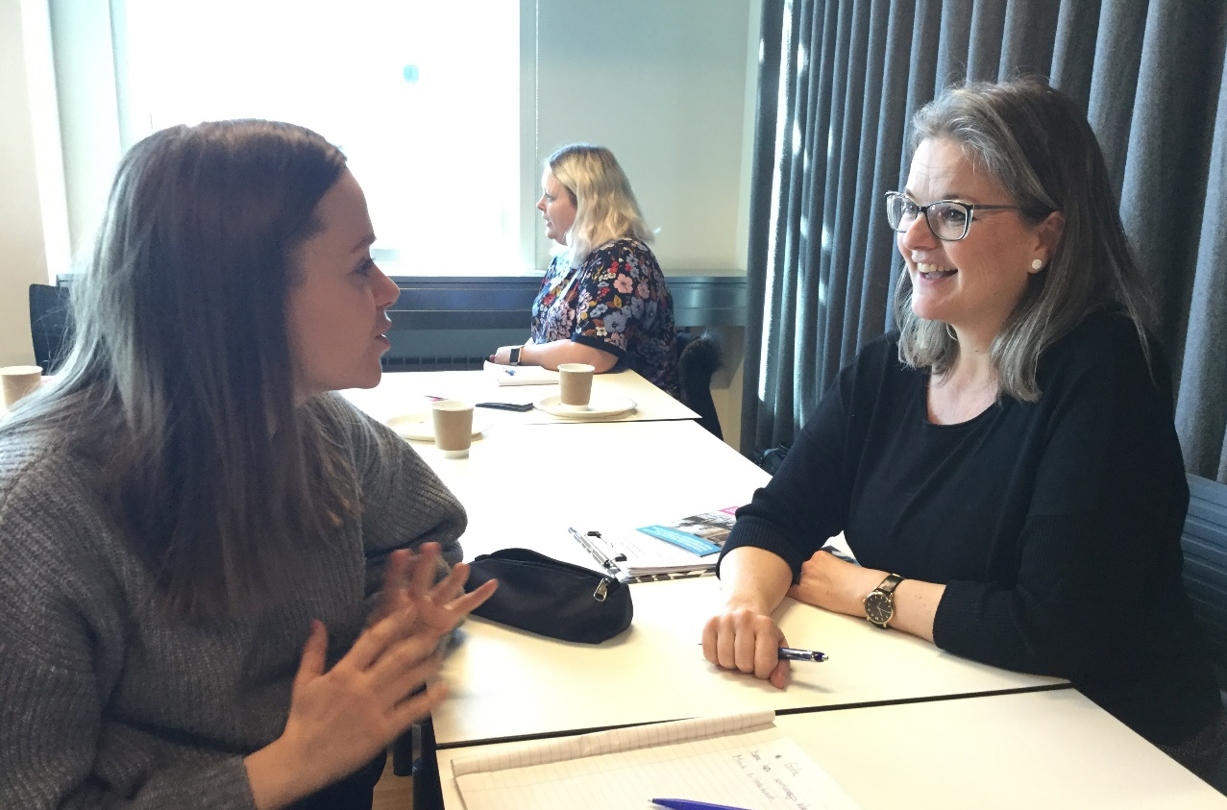

I går (9. april) mødtes en række undervisere fra de nordjyske musik- og kulturskoler med en gruppe studerende fra Det Jyske Musikkonservatoriums (DJM) afdeling i Aalborg. Det var startskuddet på et samarbejde mellem Kulturskoler i Nordjylland (KiN) og DJM. Via samarbejdet får de studerende mulighed for at komme i praktik hos en underviser fra en af de nordjyske musik- og kulturskoler og på den måde få et billede af, hvordan hverdagen kan se ud, når man er færdig sin uddannelse.

”Vi har startet samarbejdet, fordi vi gerne vil vise, hvor fantastisk et job det er at få lov til at undervise alle de her børn i musikskolen,” sagde Signe Wang Carlsen, da hun bød velkommen til dagens møde, hvor de interesserede undervisere og studerende mødtes for første gang. ”Vi vil gerne give jer et billede af, hvordan et arbejdsliv kan se ud. Og vi vil gerne have jeres undren og jeres spørgsmål. At I siger højt, hvad I tænker, når I ser vore hverdag. Så kan vi også gøre det bedre.” Ved mødet præsenterede de sig for hinanden ved en runde speeddating, så de kan finde det rette match. Selve praktikken kan konkretiseres på mange forskellige måder. Nogle skal måske være intensivt med i en kortere periode, mens andre følger undervisning og forberedelser over en længere periode.

Fra konservatoriet – der lagde hus til mødet - er der også begejstring at spore for projektet, og man ser det som starten på et langvarigt samarbejde. Esben Elvstrøm, studieleder på DJM i Aalborg: ”Ambitionen er, at vi gerne vil have, at de studerende har et mindre spring at gøre, når de er færdige med deres uddannelse. Vi er udmærket klar over, at der er et stort spring fra at have haft superviseret intern praktik og så komme ud og få en halv eller en hel stilling i en kulturskole, hvor man pludselig skal forholde sig til mellem 50 og 100 børn i løbet af ugen, og de er på alle mulige forskellige niveauer. Jeg synes, det her er et fantastisk godt initiativ, hvor vi kan prøve at sikre os at alumnerne - når de er færdige på konservatoriet - har et meget klarere billede af, hvad er det rent faktisk for nogle muligheder, der er i kulturskolerne, og måske også kunne give dem en retning, mens de er studerende.”

”Det skal være et fortløbende samarbejde, som vi udvikler sammen. Hvordan gør vi det her bedst?” tilføjer Malene Wennerlin, der er en af initiativtagerne til projektet.

I løbet af de kommende måneder skal konservatoriet og kulturskolerne matche de interesserede undervisere og studerende og finde ud af, hvordan de enkelte praktikforløb skal organiseres. Umiddelbart efter sommerferien skal de involverede undervisere på et kursus i at være praktikvejleder for at klæde dem bedst muligt på til opgaven. Og så starter praktikforløbene i skoleåret 2019-20.

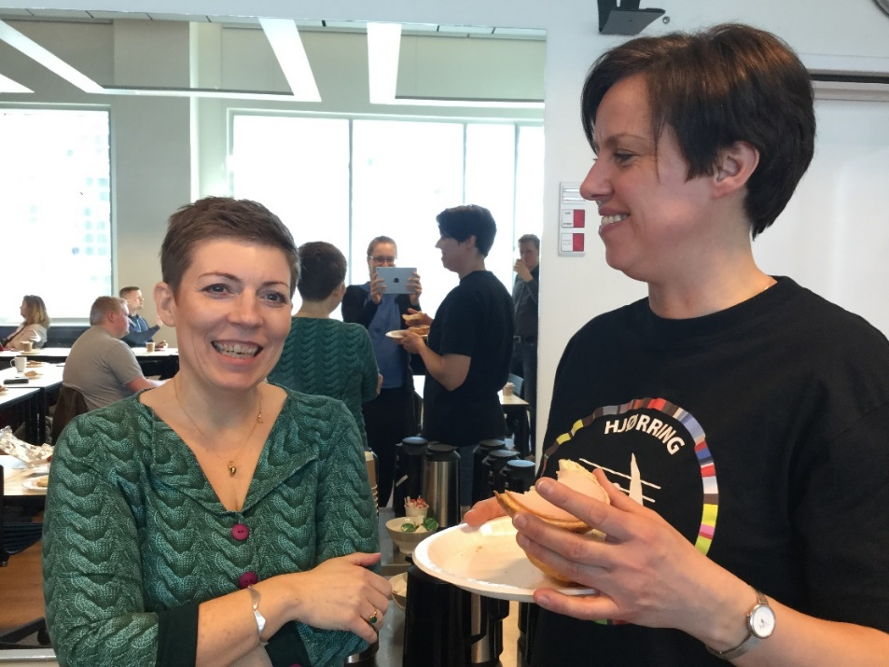
Fakta:
- Samarbejdet er opstået efter initiativ fra Kulturskoler i Nordjylland. Du kan læse mere om projektet og om Kulturskoler i Nordjylland på www.kulturskolerinordjylland.dk
- Se en video med interviews med de involverede parter: https://www.youtube.com/watch?v=YDpzITjn7oQ&t=78s
- Ønsker du at høre mere, kan du kontakte Signe Wang Carlsen, som er afdelingsleder og underviser på Hjørring Musiske Skole: signe.wang.carlsen@hjoerring.dk

